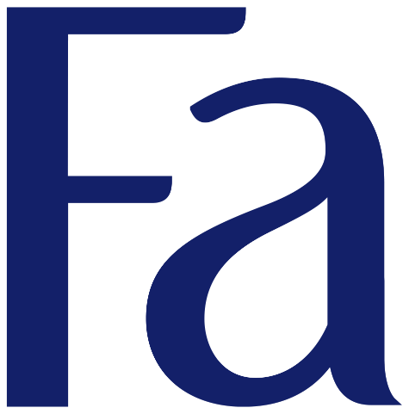

**Presseinformation**

April 2023

Fa Balancing Moments und Fa Empowering Moments

**Me-time-Momente mit Fa Balancing Moments und Fa Empowering Moments**

**Energie oder Ruhe – Woraus ziehst Du Deine Kraft? Mit Fa Empowering Moments taucht man ein in die belebende Duftwelt von Orangenschalen und Basilikum und fühlt sich erfrischt und inspiriert. Energie aus einem Moment der Ruhe und Gelassenheit? Dann ist das neue Fa Balancing Moments mit dem Duft von Sesamblüten und Lotus genau das Richtige.**

**Fa Balancing Moments-Duschgel**

* Mit Lotus- und Sesamblütenduft
* 95 Prozent Inhaltsstoffe natürlichen Ursprungs*
* Milde, vegane Formel**
* 100 Prozent recycelter Flaschenkörper (exkl. Kappe)
* 250 ml, 3,19 € (UVP***)

**Fa Empowering Moments-Duschgel**

* Mit Orangenschalen- und Basilikumduft
* 95 Prozent Inhaltsstoffe natürlichen Ursprungs*
* Milde, vegane Formel**
* 100 Prozent recycelter Flaschenkörper (exkl. Kappe)
* 250 ml, 3,19 € (UVP***)

**Deodorant:**

* Bis zu 48 h verlässlicher Deo-Schutz
* Ohne Aluminiumsalze
* Dermatologisch getestete, hautfreundliche Formel
* Hinterlässt keine Deo-Rückstände auf der Kleidung
* 150 ml, 2,99 € (UVP***)

* Einschließlich 86 Prozent Wasser.

** Frei von Inhaltsstoffen tierischen Ursprungs.

*** unverbindliche Preisempfehlung

Weitere Informationen unter Fotomaterial finden Sie im Internet unter <http://news.henkel.at>.

Die Osteuropa-Zentrale von Henkel befindet sich in Wien. Das Unternehmen hält in der Region eine führende Marktposition in den Geschäftsbereichen Consumer Brands und Adhesive Technologies. In Österreich gibt es Henkel-Produkte seit über 130 Jahren. Am Standort Wien wird seit 1927 produziert. Zu den Top-Marken von Henkel in Österreich zählen Blue Star, Cimsec, Fa, Loctite, Pattex, Persil, Schwarzkopf, Somat und Syoss.

Mit seinen Marken, Innovationen und Technologien hält Henkel weltweit führende Marktpositionen im Industrie- und Konsumentengeschäft. Mit dem Unternehmensbereich Adhesive Technologies ist Henkel globaler Marktführer bei Klebstoffen, Dichtstoffen und funktionalen Beschichtungen. Mit Consumer Brands ist das Unternehmen insbesondere mit Wasch- und Reinigungsmitteln sowie Haarpflege weltweit in vielen Märkten und Kategorien führend. Die drei größten Marken des Unternehmens sind Loctite, Persil und Schwarzkopf. Im Geschäftsjahr 2022 erzielte Henkel einen Umsatz von mehr als 22 Mrd. Euro und ein bereinigtes betriebliches Ergebnis von rund 2,3 Mrd. Euro. Die Vorzugsaktien von Henkel sind im DAX notiert. Nachhaltiges Handeln hat bei Henkel lange Tradition und das Unternehmen verfolgt eine klare Nachhaltigkeitsstrategie mit konkreten Zielen. Henkel wurde 1876 gegründet und beschäftigt heute weltweit ein vielfältiges Team von über 50.000 Mitarbeiter:innen – verbunden durch eine starke Unternehmenskultur, gemeinsame Werte und den Unternehmenszweck: „Pioneers at heart for the good of generations“. Weitere Informationen unter [www.henkel.de](http://www.henkel.de)

Kontakt Mag. Michael Sgiarovello Daniela Sykora

Telefon +43 (0)1 711 04-2744 +43 (0)1 711 04-2254

E-Mail michael.sgiarovello@henkel.com [daniela.sykora@henkel.com](mailto:daniela.sykora@henkel.com)